CHAP N6 Fiche d’Exercices : multiplier et diviser par 10, 100, 1 000…

Exercice 1
Pour un pique-nique avec ses amis, Tony achète dix baguettes à 0,85 € la baguette.
Quel montant devra-t-il payer ?

Exercice 2
Malik achète pour son restaurant 100 tartelettes au citron à 1,80€ pièce et 1 000 tartelettes aux framboises à 2,20€ l’unité.
Quel est le montant total de ses achats ?

Exercice 3
Compléter cette chaîne de calculs : | 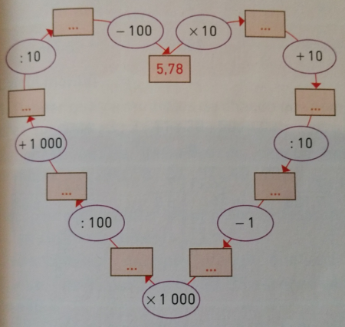

Exercice 4
Calculer la somme de 25,6 et du produit de 8,7 par 100.

Exercice 5
Alice collectionne des figurines. Bien qu’elle en ait déjà beaucoup, elle en achète un lot de 100 au prix de 32€. Quel est le prix d’une figurine ?

Exercice 6
Elia rentre de vacances. Elle commande sur le site PhotoPro un lot de 100 photos au prix de 18,20€.
Quel est le prix d’une photo sur ce site ?

